# MySQL数据库备份

1.安装navicat（略）

2.打开navicat，点击计划 按钮

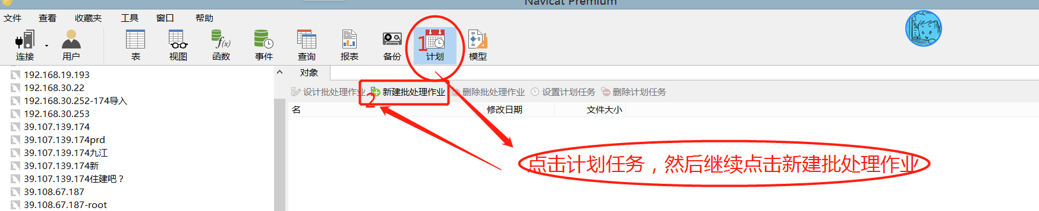

3.上一步我们可以看到新建批处理作业的界面，然后我们从左边竖直列表选择一个数据库，可以看到系统会自动列出可执行的备份库

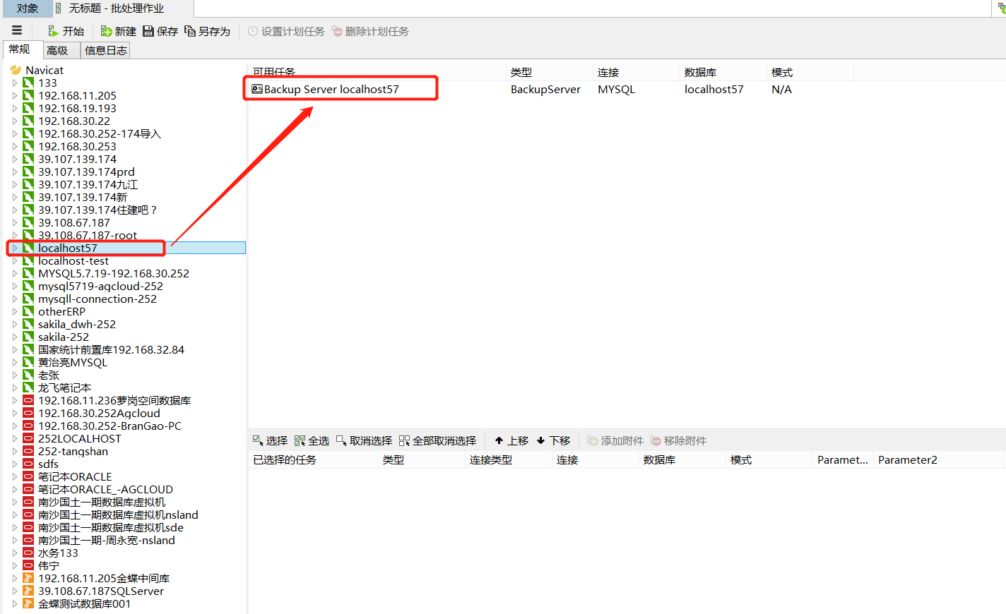

4.在当前窗口右侧上方的可用任务选择“backup_server”开头+数据库名的任务，双击即可选中，我们可以看到选中后，出现在已选择任务列表（右侧下方），选择完毕

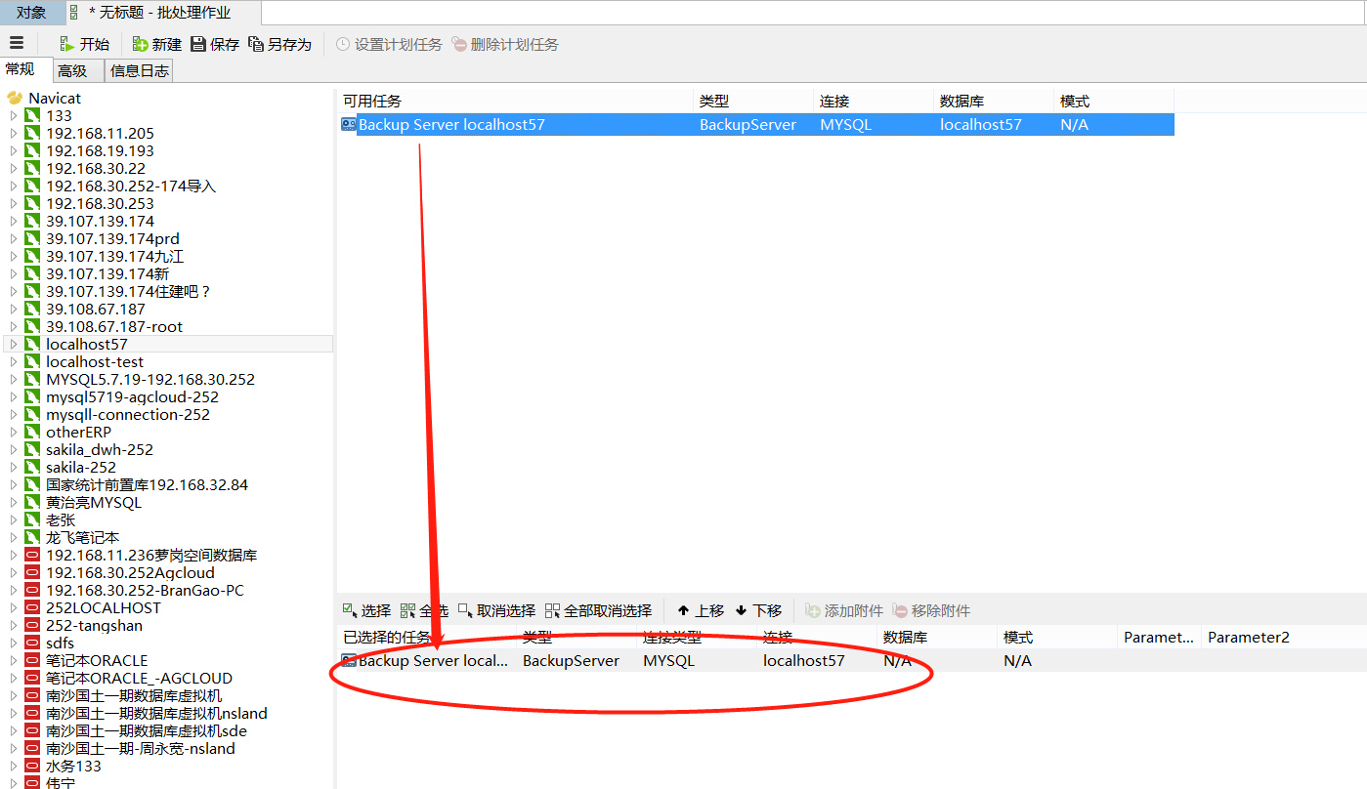

5.先保存这个任务，输入任务文件名（随便输）

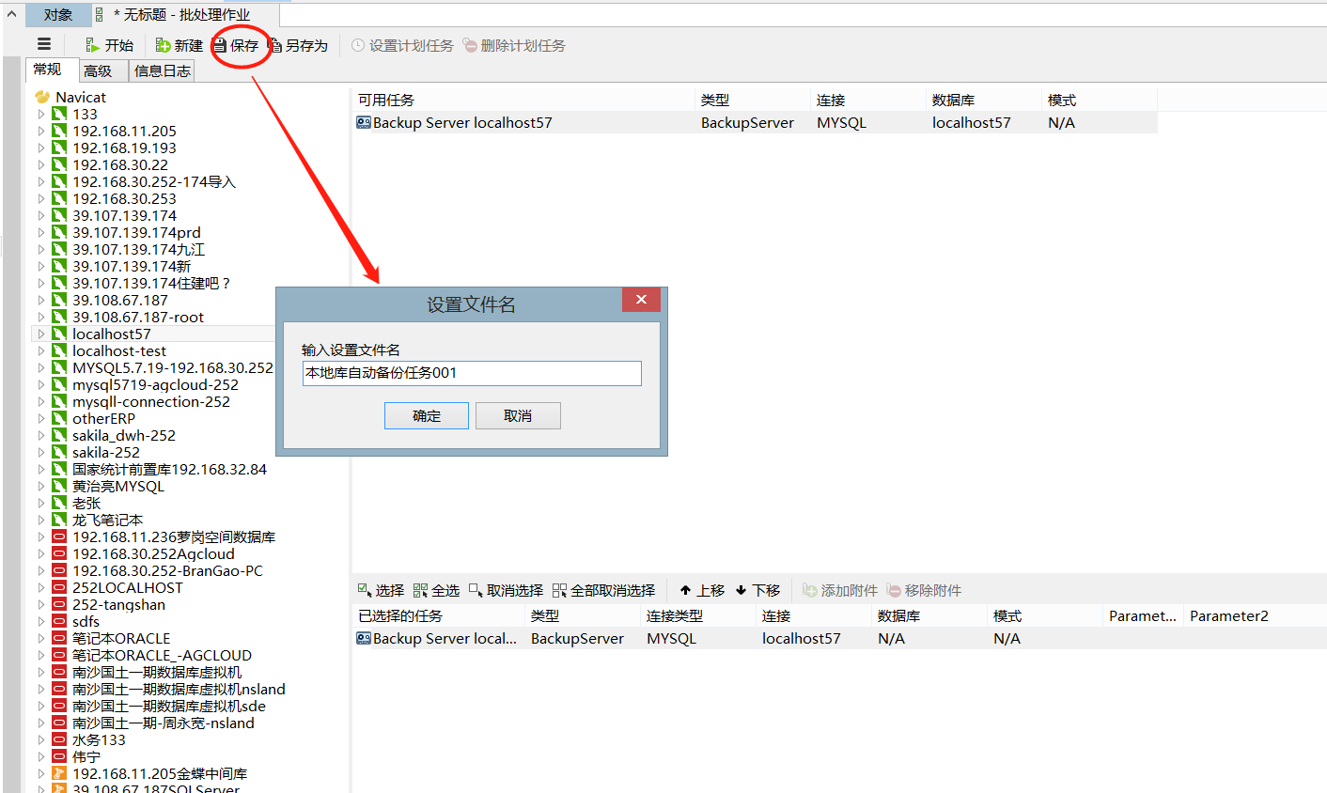

6.保存完毕以后，即可看到上一步还是灰色不可点击的“设置计划任务”按钮已经可用了，这里将进行设置作业调度的配置信息（作业开始时间，作业执行频率等）

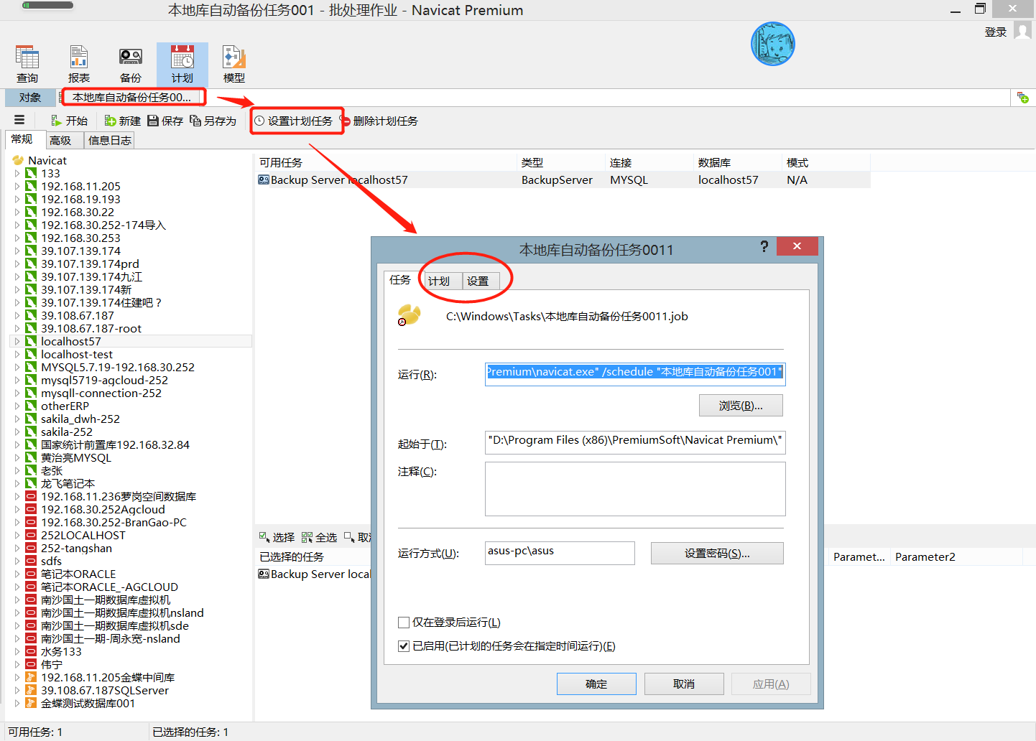

7.在弹出的 “设置计划任务”窗口中 点击 “计划”的tab栏钮，选择新建计划，设置执行时间，注意这里可以 新建多项计划（例如可以选择每天执行，然后执行一次以后 再几个小时执行一次，高级功能），目前时间11：46，我设置12：56执行，注意，数据库一定要点进去选择一个具体的数据库，否则直接新建的任务计划，很可能会将登陆用户连接数据源下的多个数据库都进行备份！！！

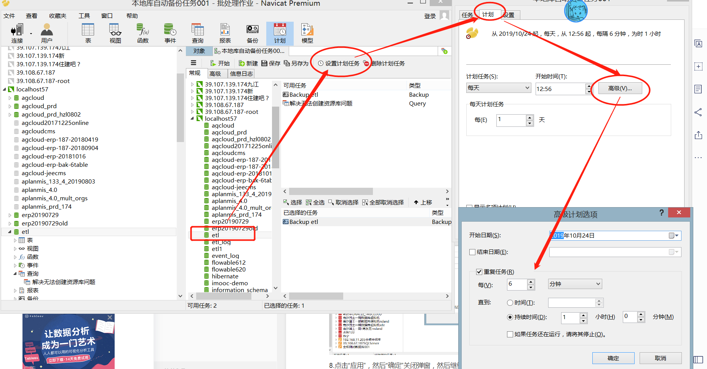

8.点击“应用”，然后“确定”关闭弹窗，然后继续“保存”。等待到时间，点击备份

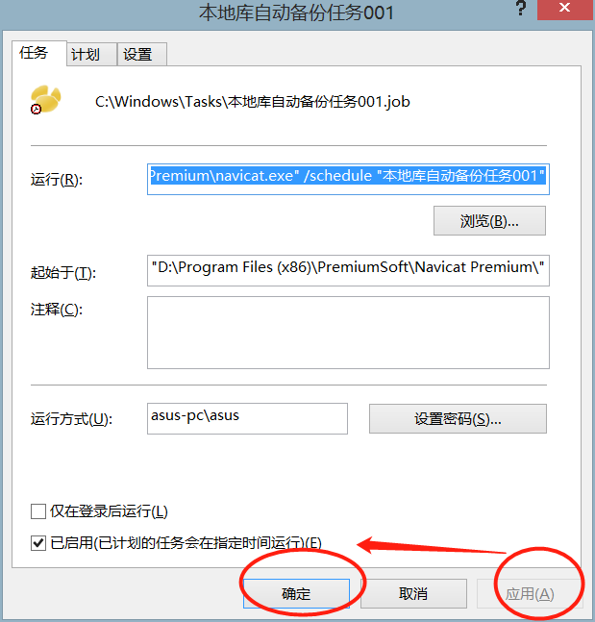

9.点开“备份”，到时间后可以看到生成备份数据库

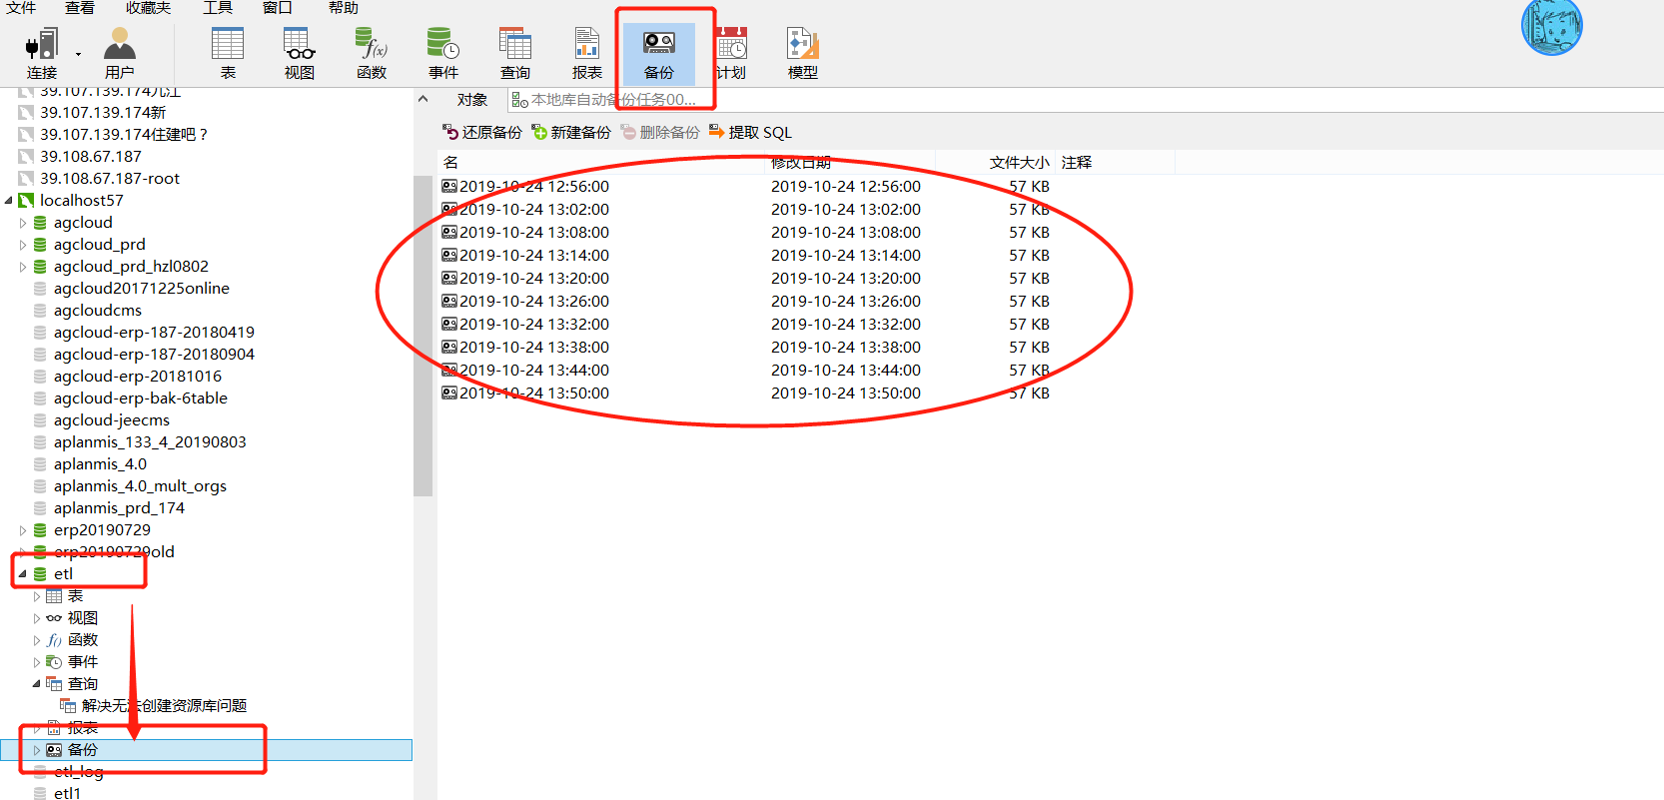

备份完毕！

利用备份文件进行数据库恢复

1.选择一个备份文件，右键菜单选择 “还原备份”即可对数据进行还原

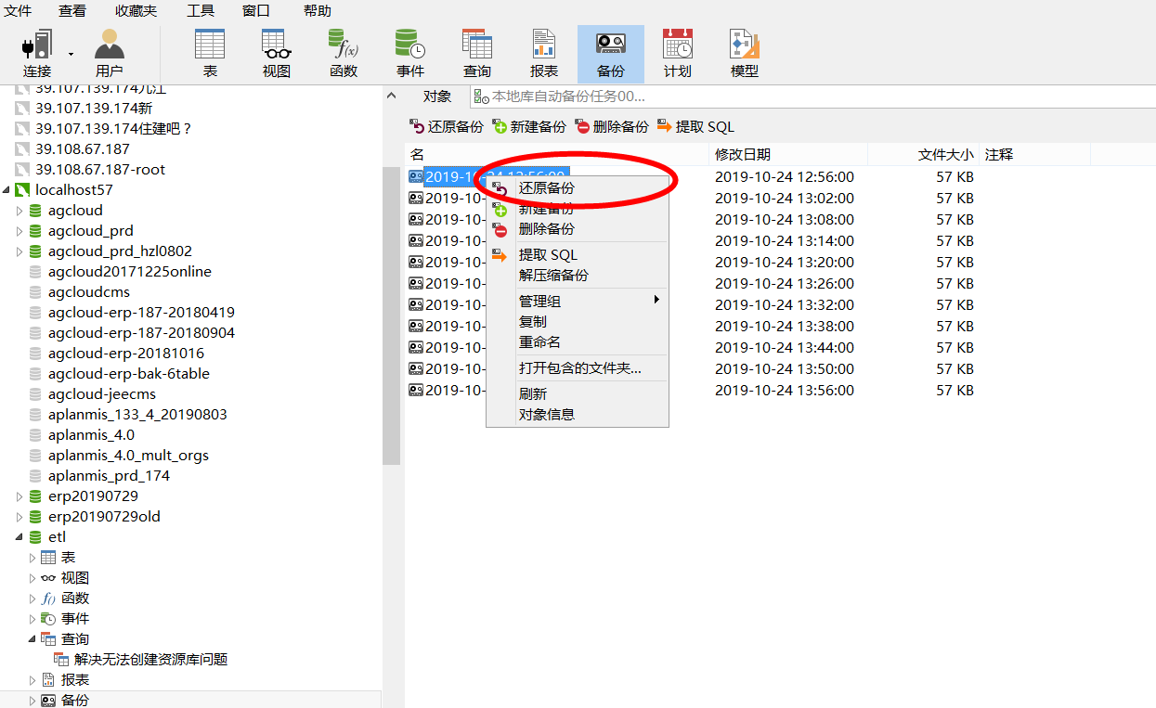

2.在弹出窗口点击“开始”，进行数据库还原

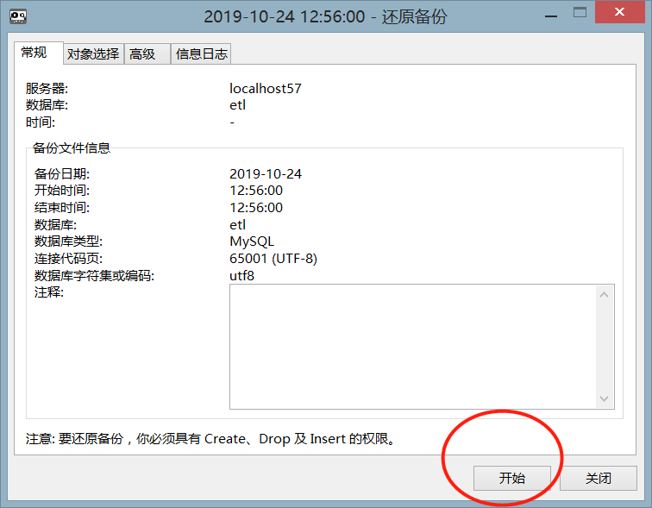

注意：还原不但可以整个库还原，也可以选择局部对象还原，比如选择某个表或者某个视图：

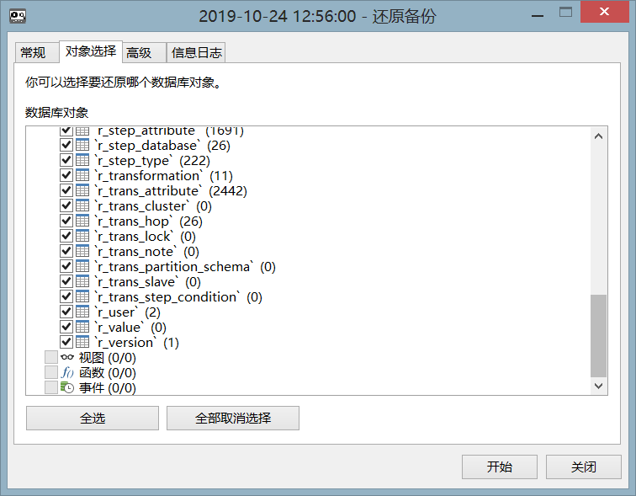

3.还原完毕

